Инструкция

*Краткий экскурс по установе программы и необходимого для работы программы ПО. А также описание интерфуйса и возможностях программы.*

Оглавление

1. Установка 2

1.1 Уже установленый mysql 2

1.2 Без установленого mysql 2

2. Установка и настройка mysql 2

2.1 Установка 2

2.1 Инициализация mysql 3

3. Пкрывй запуск 4

4. Как войти в систему 6

5. Как работать в программе 6

5.1 Пользователю 6

5.2 Администратору 6

5.3 Интерфейс 7

5.4 Добавить 7

5.5 Редактировать 8

5.6 Удалить 9

5.7 Поиск 9

5.8 Сортировка 9

6. Дополнительно 10

6.1 Настройки 10

6.1.1 Профиль 10

6.1.2 Автообновление 10

6.2 Горячие клавиши 10

6.3 Атрибуты запуска 11

6.4 О Базе данных 11

# 1. Установка

## 1.1 Уже установленый mysql

Выполните установку программы и запустите её.

## 1.2 Без установленого mysql

Установите mysql с оффицального сайта и настройте его.

После выполните установку программы.

# 2. Установка и настройка mysql

## 2.1 Установка

Скачайте архив с оффицального сайта:

<https://dev.mysql.com/downloads/mysql/>

или возьмите в папке с инструкцией.

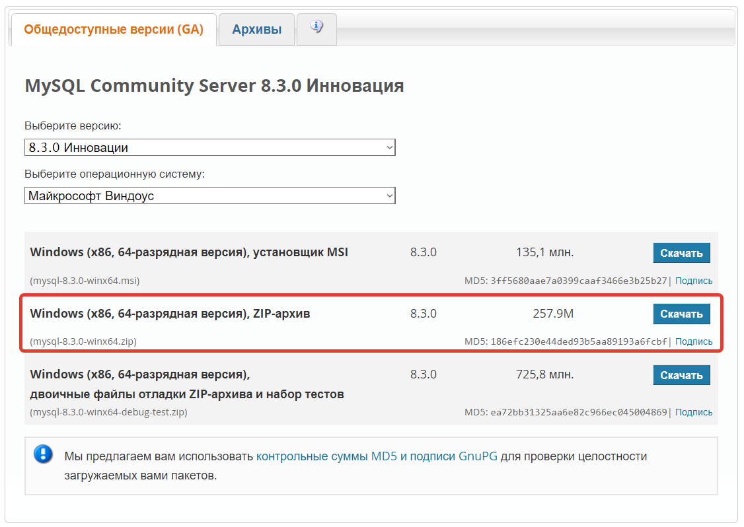

Разархивируйте архив (к примеру в корень диска C)

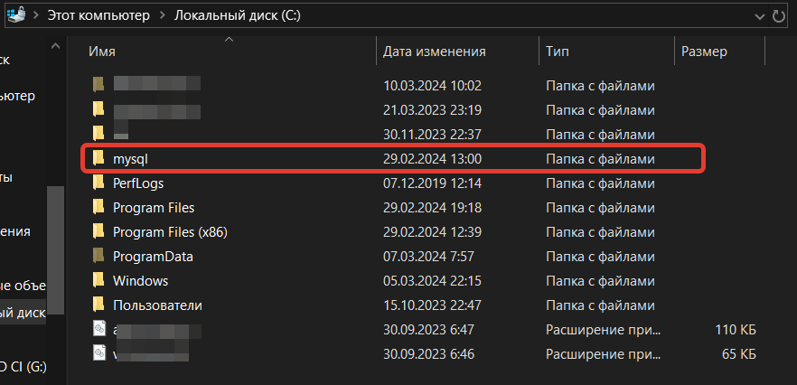

Создайте в папке с mysql файл «my.ini» со следующим содержимым:

[mysqld]

basedir=C:/mysql

datadir=C:/mysql/data

или другие пути при установки в другие каталоги

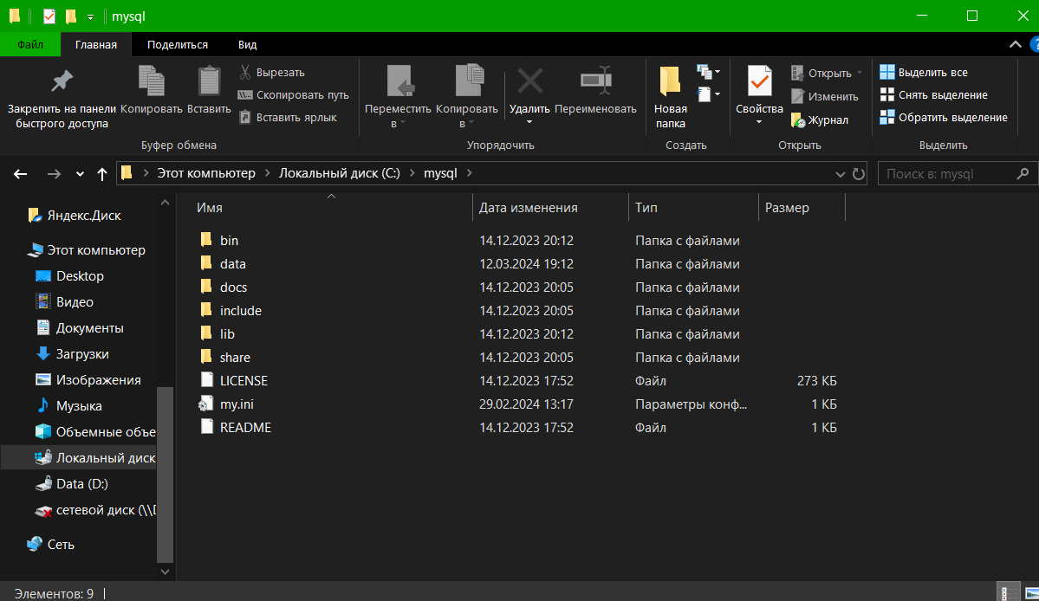

## 2.1 Инициализация mysql

1. Откройте консоль ((wim+R) и пропишите cmd)
2. Перейдите в директорию «C:\mysql\bin» команда «cd C:\mysql\bin» или другую в зависемости от установки.
3. В окне консоли прописать: mysqld –initialize –console

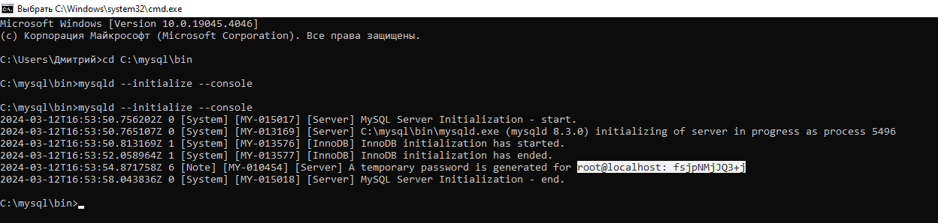

1. В появившемся ответе скопируйте или запомните выделенные на скриншоте выше данные.
2. Проверьте открылся ли в диспетчере «mysqld.exe», если да от завершите процесс.
3. В консоли запустите mysql, прописав команду: mysqld –console
4. Откройте новую консоль ((wim+R) и пропишите cmd)
5. Перейдите в директорию «C:\mysql\bin» команда «cd C:\mysql\bin» или другую в зависемости от установки.
6. Пропишите «mysql -uroot -p(пароль)» Если всё как на скриншоте, то успешно.

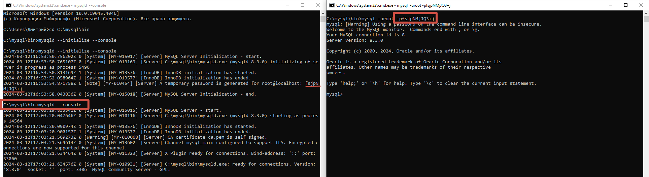

1. Смените пароль mysql: ALTER USER ‘root’@’localhost’ IDENTIFIED BY ‘password’;

Вместо password можно указать другой пароль.

Если всё как на скриншоте, то успешно.

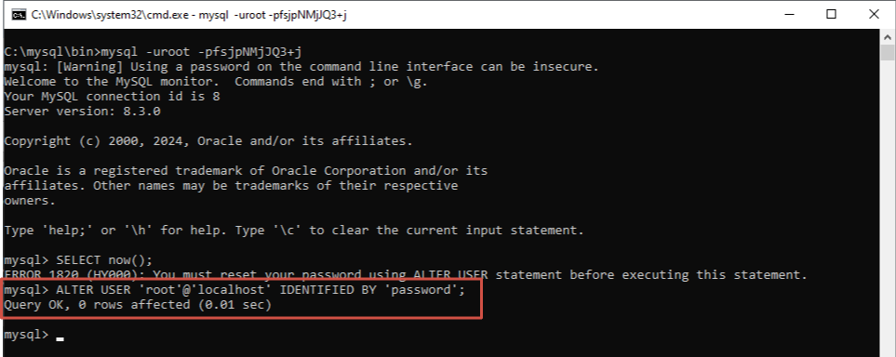

# 3. Первый запуск

Запустите программу любым способом.

Программа выдаст ошибку:

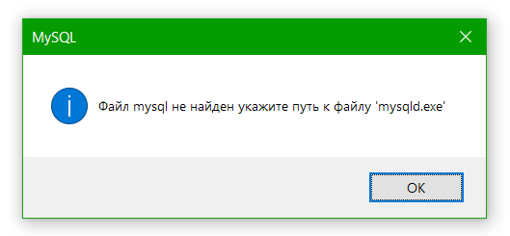

Нажмите «ОК»

В появившемся окне укажите путь к файлу «mysqld.exe» (он расположен в папке с mysql, в подкаталоге bin)

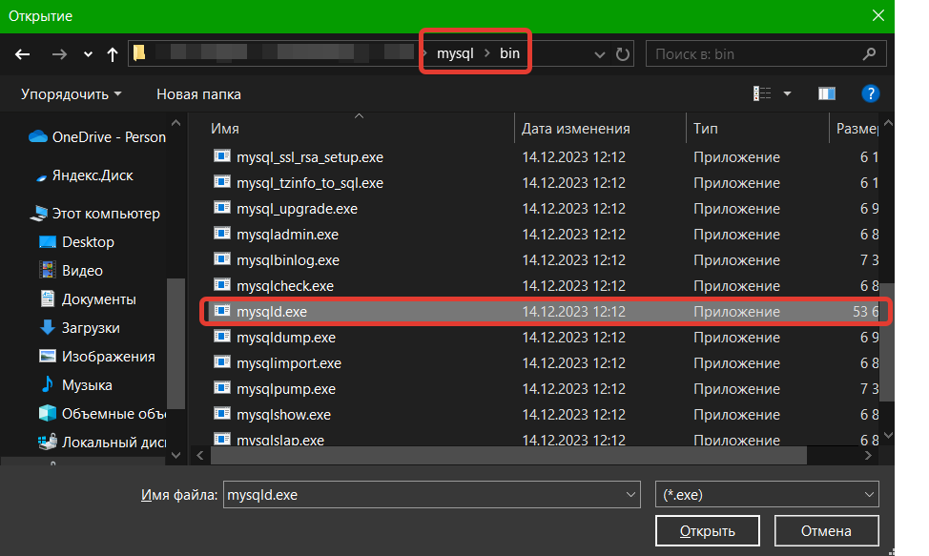

Выберите файл и нажмите «Открыть»

Если появилось окно защитника Windows нажмите «Разрешить доступ»

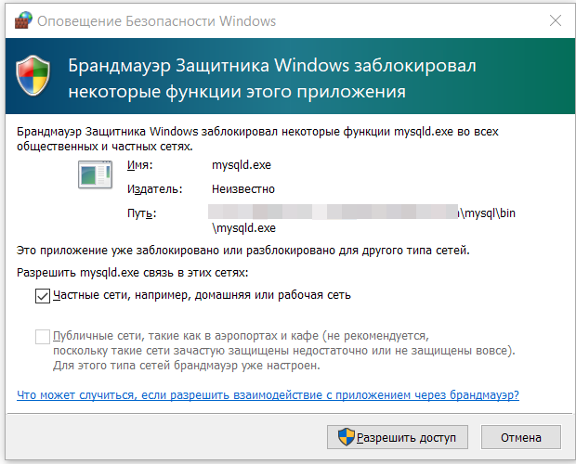

Появиться окно установки программы.

Введите данные в необходимые поля.

|  |  |  |
| --- | --- | --- |
| **Поле** | **Рекомендовано** | **Описание** |
| Server | localhost | Адрес сервера |
| Login | root | Имя пользователя mysql |
| Passsword |  | Пароль от mysql |
| Database | warehouse_system | Имя базы данных (придумать) |

Пароль от пользователя mysql -> вы вводите при установки mysql.

Если всё успешно, то вы увидете соответствующее сообщение.

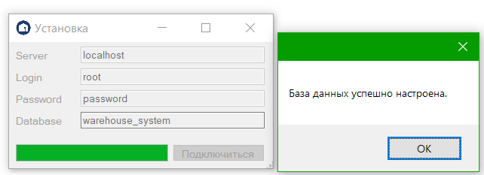

И появится окно входа в систему

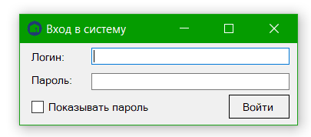

# 4. Как войти в систему

Для входа введите логин и пароль в форму входа.



Данные для входа:

|  |  |  |
| --- | --- | --- |
|  | Пользователь | Администратор |
| Логин | user | admin |
| Пароль | user | admin |

# 5. Как работать в программе

## 5.1 Пользователю

Пользователю доступен просмотр данных без возможности редактирования.

Ссылки:

Интерфейс

Поиск

Сортировка

## 5.2 Администратору

Администратор может просматривать и редактировать данные.

Ссылки:

Интерфейс

Добавить

Редактировать

Удалить

Поиск

Сортировка

## 5.3 Интерфейс

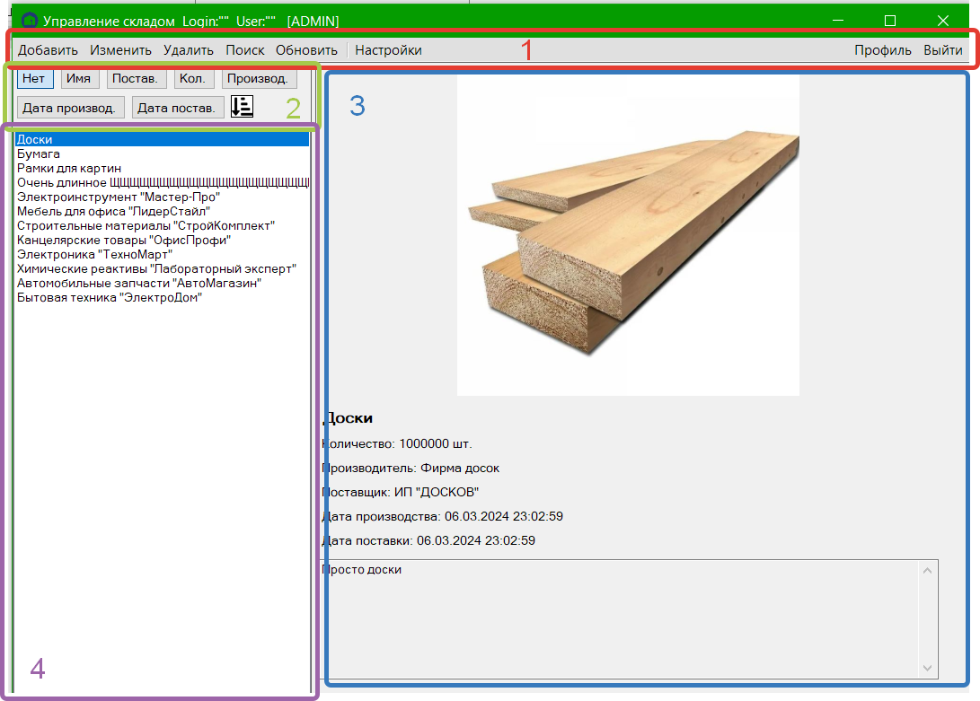

Основные элементы интерфейса главного окна (изображено на скриншоте выше):

1 – Панель управления с основными возможностями (различается для пользователя и администратора)

2 – Панель сортировки

3 – Данные об элементе

4 – Список элементов

## 5.4 Добавить

Для добавления нажмине одноимённую кнопку на панели управления

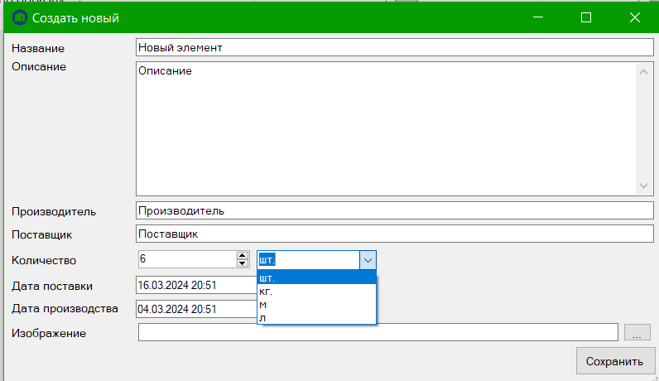

Для добавления нового элемента введите данные о нём в открывшуюся форму.

Длинна названия минимум 5 символов.

В поле «Изображение» можно ввести ссылку на локальный файл изображения или ссылку на файл из интернета или сервера.

Нажмите сохранить для сохранения элемента в базу.

## 5.5 Редактировать

Для редактирования выберите нужный элемент из списка и нажмите конпку «Изменить» на панели управления.

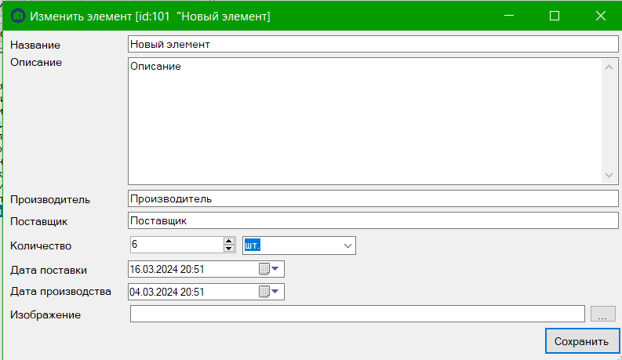

Введите изменения в форму и нажмите сохранить для сохранения в базу.

## 5.6 Удалить

Для удаления выберите нужный элемент из списка и нажмите «Удалить» на панели управления.

## 5.7 Поиск

Для открытия окна поиска нажмите кнопку «Поиск» на панели управления.

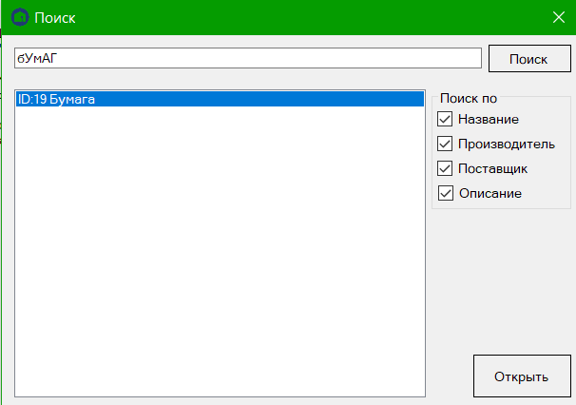

Введите ключевые слова для поиска в текстовое поле. (регистр не имеет значение)

Выберите поля по которым будет выполняться поиск.

* Название – по названию,
* Производитель – по производителю,
* Поставщик – по поставщику,
* Описание – по описанию.

Нажмите кнопку «Поиск».

После этого в списке появятся элементы подходящие по критериям поиска.

Выберите один и нажмите кнопку «Открыть» для открытия этого элемента в главном окне.

## 5.8 Сортировка

Панель сортировки:

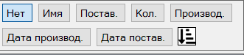

Можно выполнить сортировку по: имени, поставщику, количеству, производителю, дате производства, дате поставки, а так же отключить сортировку.

По умолчанию стоит сортировка от малого в кбольшему (А-Я) для инверсии сортировки нажмите последнюю кнопук на панели сортировки.

# 6. Дополнительно

## 6.1 Настройки

Открыть настройки можно нажав кнопку «Настройки» на панели управления.

### 6.1.1 Профиль

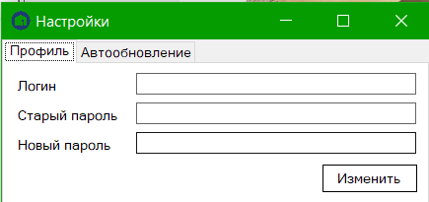

Во вкладке «Профиль» можно изменить пароль пользователя.

Для этого укажите логин, старый пароль, новый логин и нажмите кнопку «Изменить».

### 6.1.2 Автообновление

Авто обновление позволяет получать актуальную информацию.

Настройка (включение \ отключение, интервал) можно изменить в настройках.

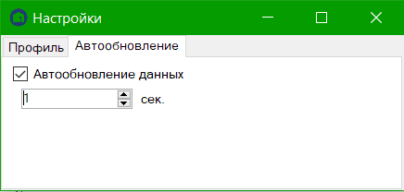

Изменение интервала происходит в интервале от 1 до 180 секунд.

Сохранение и применение параметра происходит моментально в момент изменения.

## 6.2 Горячие клавиши

В программе присутствует возможность управления с использованием горячих клавиш.

|  |  |
| --- | --- |
| **Функция** | **Комбинация** |
| Добавить | Ctrl + N |
| Изменить | Ctrl + E |
| Удалить | Del |
| Обновить | Ctrl + U |

## 6.3 Атрибуты запуска

Для запуска программы в обход формы входа в систему логин и пароль можно передать в качестве аргументов -l и -p соответственно.

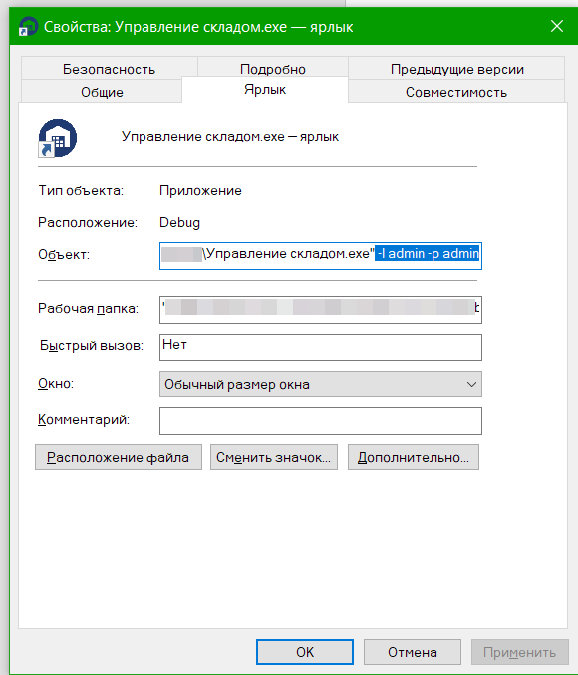

Позволяет создать ярлык для быстрого входа. **(НЕ РЕКОМЕНДУЕТСЯ! )**

## 6.4 О Базе данных

База данных состоит из двух таблиц (‘elements’, ‘users’)

**Users**

Таблица хранит в себе данные о зарегистрированых в системе пользователях. И имеет слудующую структуру:

+----------+--------------+------+-----+---------+----------------+

| Field | Type | Null | Key | Default | Extra |

+----------+--------------+------+-----+---------+----------------+

| id | int | NO | PRI | NULL | auto_increment |

| login | varchar(128) | YES | UNI | NULL | |

| password | varchar(128) | YES | | NULL | |

| is_admin | tinyint | NO | | 0 | |

| name | varchar(128) | YES | | NULL | |

+----------+--------------+------+-----+---------+----------------+

Пароли пользователе хранятся в хешированном виде.

Поле ‘is_admin’ отвечает за то является ли пользователь администратором.

**Elements**

Таблица хранит в себе данные о элементах склада. И имеет следующую структуру:

+------------------+------------+------+-----+---------------------+----------------+

| Field | Type | Null | Key | Default | Extra |

+------------------+------------+------+-----+---------------------+----------------+

| id | int | NO | PRI | NULL | auto_increment |

| name | text | NO | | NULL | |

| description | mediumtext | YES | | NULL | |

| image | text | YES | | NULL | |

| manufacturer | text | YES | | NULL | |

| provider | text | YES | | NULL | |

| quantity | int | NO | | 0 | |

| production_date | datetime | YES | | 1970-01-01 01:00:00 | |

| delivery_date | datetime | YES | | 1970-01-01 01:00:00 | |

| unit_measurement | text | YES | | NULL | |

+------------------+------------+------+-----+---------------------+----------------+

Все текстовые поля кодируются во избежания синтаксических ошибок в запросе к mysql и хранятся в зашифрованном виде.